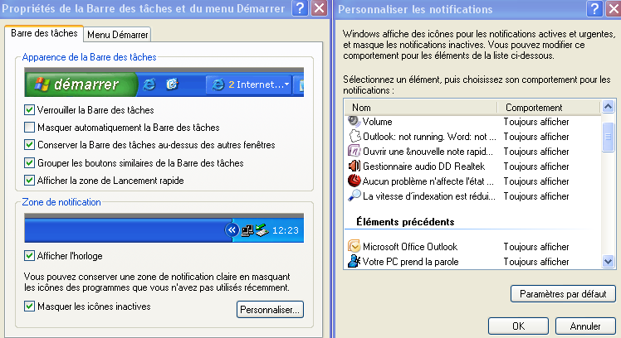

Quand je clique dessus Outlook
Il disparait
Obliger de faire Ctrl Alt Suppr L’icône d’Outlook est absent
Pour le refermer

